今日动态 2024.4.30

**来园篇：**

今日我们班来19人,请假5人。

**户外游戏篇：**

今天我们班在后操场进行了混班体锻游戏。

|  |  |
| --- | --- |
|  |  |
|  |  |

**集体活动篇：**

今天的集体活动我们一起分享交流了《怀孕的妈妈》调查表，基于老师日渐增大的肚子，引发了孩子们对生命起源和孕极大的兴趣，孩子们在分享交流的过程中了解了小宝宝在妈妈肚子里的生活状态以及孕妈妈的感受，对于主题的开展有了更深一步的了解。

**卢文汐、程梓轩、衣佳欢、徐菲梵、黄铭宇、夏我杺、邢锦、张雨歆、何安瑾、李若伊、陈语垚、蔡铭泽**小朋友能与同伴大胆讲述自己的调查结果，并能认真倾听同伴的讲述。

**蔡铭豪、董奂廷、梁礼煊、吴颀、肖茗皓、季千予、靳一哲**小朋友能专注地观察自己的调查表，并对调查表内容进行分享。

|  |  |
| --- | --- |
|  |  |
|  |  |

**区域游戏篇：**

|  |  |
| --- | --- |
|  |  |
| 阅读区：绘本阅读 | 地面建构：木制积木 |
|  |  |
| 益智区：种菜游戏、拼图 | 科学区：光影游戏 |

**生活活动篇：**

1.点心情况

今天的上午点心是牛奶和多样饼干、腰果，下午点心是米蛋糕，水果是黄瓜和西梅。

2.午餐情况

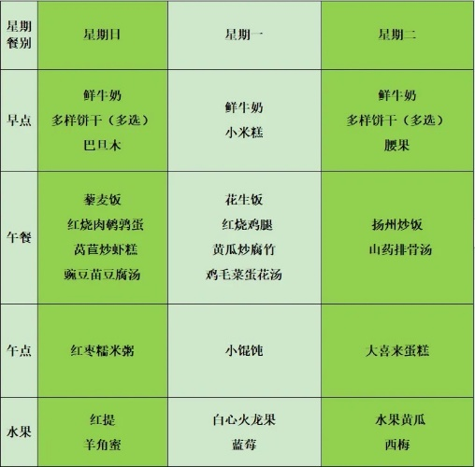午餐是扬州炒饭和山药排骨汤。小朋友们用完餐后能主动洗手、漱口、擦嘴巴，保持卫生好习惯，在老师的鼓励和小朋友的帮助下，大部分小朋友都知道了毛巾擦嘴巴的正确用法，继续保持哦！吃完午餐后小朋友们能够安静地玩区域游戏，之后我们一起在园内进行了饭后散步活动。

3.午睡情况

今天大部分小朋友都在12：40前入睡，点赞！

**家长寄语：**

1．明天开始五一假期，请关注家长群相关消息！

2.动态上的照片，仅作为老师观察时的随拍，并不是所有孩子的照片都会呈现，家长可重点关注孩子的各项能力发展情况。